土壤膨胀仪JC-PZ

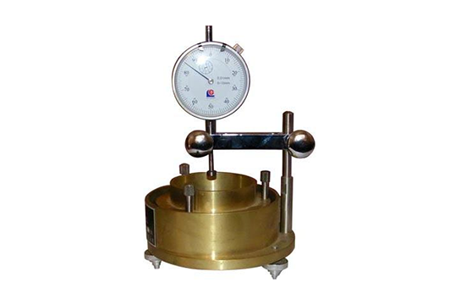
- 产品介绍
JC-PZ土壤膨胀仪主要由上盖、底座、套座、环刀、透水石、螺杆等组成。本仪器设计制造符合（GB9357-88）标准，符合《土工试验规程》（SL237-1999）、《公路土工试验规程》（T0130-93）中的粘质土在变水头下渗透试验。
二、产品参数
1、试样尺寸：φ61.8㎜、高40㎜（面积30cm2）。
2、仪器外形尺寸：φ118（管嘴除外）高度约155㎜。
3、仪器净重：3.5㎏。
注：每台仪器配备O型密封圈φ81×3.1、φ75×5.7各二件。
透水石φ61.8×10、φ65×10各一件。
三、产品特点
JC-PZ土壤膨胀仪使用方法：
1、用切土环刀切去试样，修平两面（如做含水量试验应土样及环刀立即天平称重）刀口置于透水石上面，
2、再将导环放在环刀上，用螺丝3只轻拧压平，然后将玻璃活塞盖于土样表面，
3、使百分表测针端点与活塞头接触，然后将清水或天然水注入容器，使水面经常保持与土样表面高度齐平，或按土工操作规程使水面高与土样。
聚创环保为您提供全面的技术支持和完善的售后服务！详情咨询：0532-67705503！

